Rozdział VIII

Czytamy ponownie

Wśród wielu różnych przekładów, także na język włoski, szukaliśmy drogi pośredniej: jeden tekst opisuje dzieło Boże jako "piękne", inny jako "dobre". W jednej wersji "nad wodami wiał szalejący wiatr", w innej "Duch Boży unosił się nad wodami". Niewątpliwie zarówno hebrajski oryginał, jak i tłumaczenia mają trudności ze zwerbalizowaniem ukrytych pojęć. Spróbujmy podsumować, czy tekst biblijny zgadza się (lub nie zgadza) z odkryciami naukowymi.

8.1. "Szalejący wiatr"

Pierwsze słowa Księgi Rodzaju mówią o «niebie i ziemi».

¹Na początku Bóg stworzył niebo i ziemię. ²Ziemia była pusta i opuszczona, ciemność okrywała otchłań, a szalejący wiatr wiał nad wszystkimi wodami.
Tutaj tekst wydaje się bardzo zagmatwany. Bóg stwarza "ziemię" co najmniej dwa razy, na początku i za drugim razem po rozdzieleniu wód "poniżej" w jednym miejscu. Być może słowo "ziemia" ma inne znaczenia? A "niebo"? W języku włoskim (i polskim) to samo słowo jest używane dla nieba w znaczeniu Nieba (angielskie heavens) oraz atmosferycznej i kosmicznej przestrzeni nad naszą głową (ang. sky). Czy "niebo" może mieć jeszcze inne znaczenie?
Niewątpliwie, jak uczy współczesna fizyka i kosmologia, oprócz rzeczy widzialnych istnieje nieskończoność niewidzialnych "rzeczy". Fale elektromagnetyczne – czyli używane w transmisji telewizyjnej, telefonii komórkowej, promieniowaniu rentgenowskim – są niewidoczne. Neutrina pochodzące ze Słońca, które w każdej sekundzie przenikają nasze ciało w ilościach miliardów na centymetr kwadratowy, są prawie niewykrywalne. Fale grawitacyjne: dopiero w 2015 roku zarejestrowano pierwszą, bardzo słabą, która rozciągnęła naszą Galaktykę o zaledwie jeden metr (i przez 0,12 sekundy); ale przybywa do nas prawdopodobnie jedna na tydzień, bez naszej wiedzy. Nie wspominając już o ciemnej materii i energii, która przenika odległe galaktyki: może być obecna jest również między nami, w ilości 25 razy masywniejszej niż cała znana materia (tj. widzialna + niewidzialna).
Przekonanie lub nie o istnieniu świata niematerialnego jest cechą osobistą: zależy od własnego doświadczenia i/lub wrażliwości. Autor tej książki jest więcej niż przekonany o istnieniu świata niematerialnego, splecionego w sposób nierozerwalny z naszym normalnym światem czasoprzestrzeni. Można by podać wiele przykładów, ale zawsze byłyby one osobiste, czyli niepowtarzalne. Zachęcam raczej czytelników do przypomnienia sobie jakiegoś "zbiegu okoliczności", który zmienił ich życie.
Kiedy w pierwszych słowach Bóg stworzył ziemię i niebo, mówimy bez wątpienia o świecie materialnym, zanurzonym w czasoprzestrzeni, i o świecie pozamaterialnym, o którym możemy mieć tylko kilka intuicji, a nigdy fizyczną miarę.
Opis pierwotnej materii – melasy najcięższych kwarków (top i bottom), z których świat przypuszczalnie składał się w ciągu pierwszych 10⁻¹² sekund (co więcej: nie wykluczając, jeszcze bardziej egzotycznych cząstek) – jako "bezkształtnej i pustej masy" jest nie mniej precyzyjny niż dywagacje naukowe; a przede wszystkim znacznie łatwiejszy do zrozumienia, do dziś.

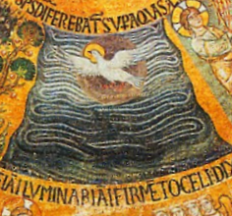
Ryc. 8.1. Nieznany autor mozaik katedry św. Marka w Wenecji (XIII wiek) bardzo dobrze zrozumiał znaczenie wersetów 1-2 Księgi Rodzaju: nieskończone fale wstrząsają otchłanią - ani morzem, ani ziemią - a Duch Święty unosi się nad nimi. Zdjęcie: Edizioni Kino, zdjęcie reprodukowane za uprzejmą zgodą Patriarchy Wenecji.

"Duch Boży", który pojawia się w alternatywnym tłumaczeniu, może być ważnym wyjaśnieniem: w nieskończenie niezorganizowanej, ekstremalnie gorącej, całkowicie niestabilnej materii – samoorganizacja (tj. przemiana) do "normalnej" materii, czyli atomów złożonych z protonów, neutronów, elektronów – wcale nie była oczywista.
Ta samoorganizacja pre-materii jest jednym z najbardziej intrygujących zagadnień w fizyce cząstek elementarnych: żadne subtelne strojenie nie jest a priori określone przez prawa fizyki (tj. materii). Stworzenie ex nihilo jest nie tylko dogmatem wiary, ale także najrozsądniejszą hipotezą naukową (słowo fizyka doświadczalnego!). Wszechwiedzący i wszechmocny Bóg - Bóg Izaaka Newtona i Antonina Zichichi, jest Tym, który wiedział, jak sprawić, by świat rozkwitł z ciemności otchłani. Czyli nie "szalejący wiatr", ale "Duch, który się unosił".
Na początku Bóg stworzył niebo i ziemię. Ziemia była bezkształtną i pustą masą; ciemność okryła otchłań, a Duch Boży unosił się nad wodami
Niezwykłe piękno (i teologiczna intuicja) średniowiecznej mozaiki z katedry św. Marka w Wenecji, ryc. 8.1, polega nie tylko na unikalnym przedstawieniu "otchłani", ale na obecności Ducha Świętego jeszcze przed ukształtowaniem świata.

8.2. "I oddzielił światło od ciemności"

Jak już wspomniano, trochę poważnie, trochę żartując, pierwszym "odciskiem" materialnego Wszechświata jest promieniowanie "tła", dziś mikrofalowe, ale początkowo o złotym świetle, które oddzieliło się od materii po Wielkim Wybuchu. Ale teologiczne znaczenie tego zdania z Księgi Rodzaju jest inne: "światło było dobre".

Niech się stanie światłość!" I pojawiło się światło.⁴ Bóg widział, że światło jest dobre i oddzielił światło od ciemności.

Rozwiązanie zagadki początku Wszechświata jest jednym z istotnych wspólnych osiągnięć dwudziestowiecznej fizyki, chemii i astrofizyki. Data 13,78 miliarda lat temu umieszcza czasową i przestrzenną cezurę na naszym świecie. Pojawienie się promieniowania oddzielonego od materii, około 300 000 lat później, było kluczowym wydarzeniem w kosmologii fizycznej. Początkowy wszechświat był bardzo gorący, promieniowanie nieustannie przekształcało się w materię, a materia w promieniowanie. Rozszerzający się wszechświat ochłodził się, i również promieniowanie, wcześniej bardzo energetyczne (miliardy eV), straciło energię. Promieniowanie nie było już w stanie przekształcić się w materię. Z drugiej strony, wszechświat był przeniknięty promieniowaniem, ale nie było ono jeszcze oddzielone od materii.
Steven Weinberg pisze:
Ten stan istniał, gdy temperatura wynosiła około 4000 K. Temperatura ta oznacza przejście od epoki "zdominowanej przez promieniowanie", w której większość energii we wszechświecie istniała w postaci promieniowania, do obecnej ery, "zdominowanej przez materię", w której większość energii znajduje się w masach cząstek jądrowych.
A potem Weinberg, który nie deklaruje się jako wierzący, kontynuuje:
Zaskakujące jest to, że przejście od wszechświata zdominowanego przez promieniowanie do wszechświata zdominowanego przez materię nastąpiło dokładnie w tym samym czasie, w którym zawartość wszechświata stawała się przezroczysta dla promieniowania, w temperaturze około 3000 K. Nikt nie zna prawdziwych przyczyn tego zjawiska, chociaż wysunięto interesujące hipotezy. W rzeczywistości nie wiemy nawet, które przejście nastąpiło najpierw.
Ale w pierwszej minucie wszechświata to materia, bez promieniowania, przenikała go.
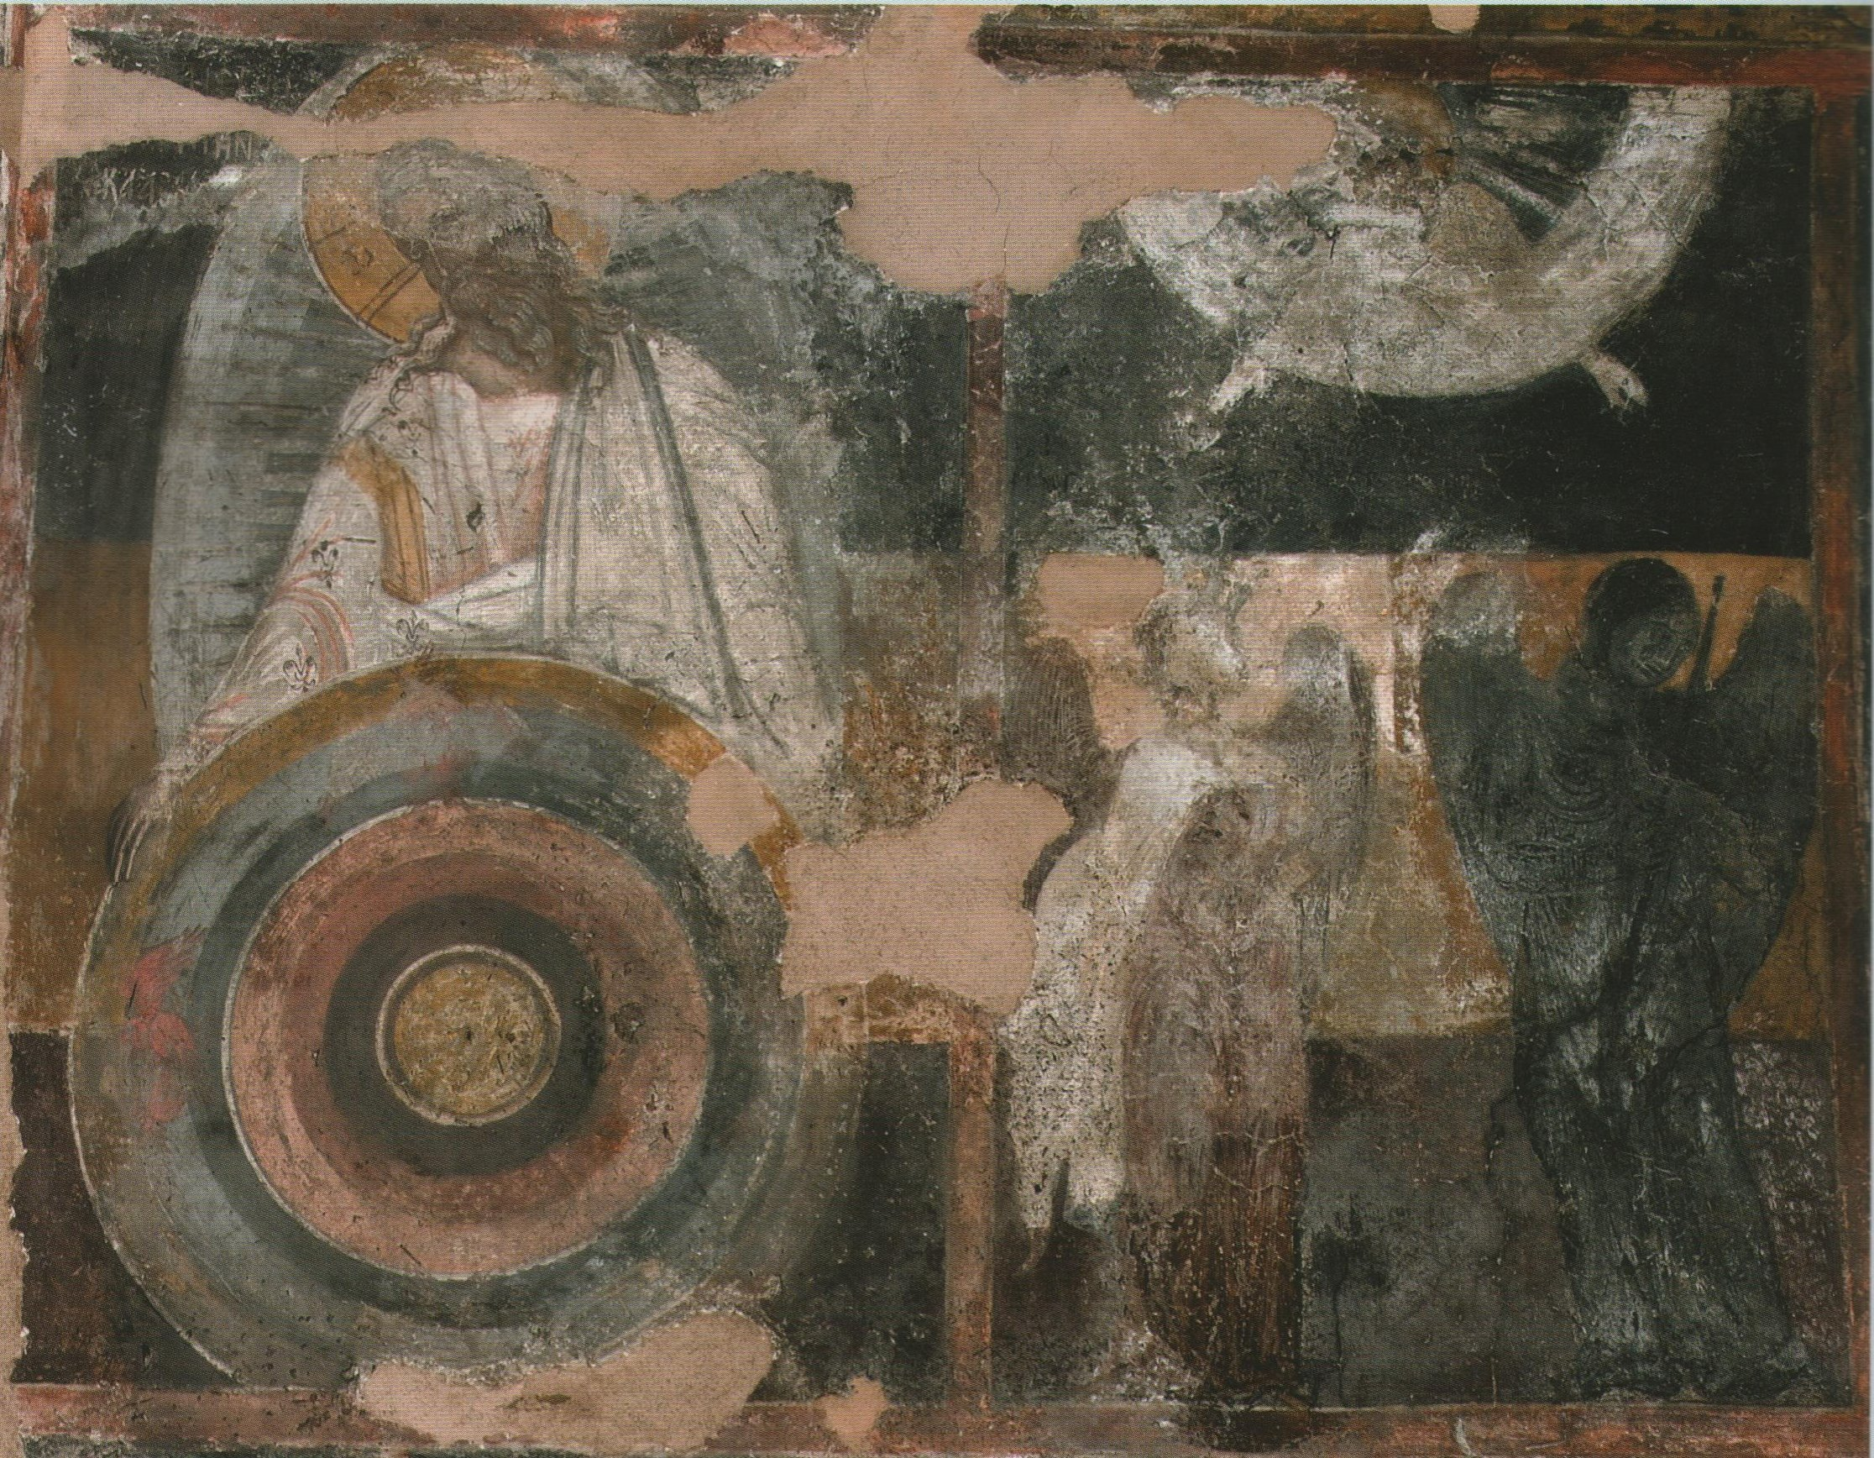
Ryc. 8.2. Inna interpretacja oddzielenia światła od ciemności, nie według fizyki doświadczalnej, ale zgodnie z kanonami wiary: dwaj aniołowie, jeden biały i jeden czarny, są obrazami dobra i zła. Fresk z XVII wieku, w kościele Zaśnięcia NMP Teotokos Asklepio na Rodos. Źródło: Katalog kościoła, za uprzejmą zgodą metropolity Rodos, Kyrilosa (22.05.2019).
Era czystego promieniowania rozpoczęła się właściwie dopiero pod koniec pierwszych minut, po tym, jak temperatura spadła poniżej poziomu kilku miliardów stopni Kelvina. Na początku materia była istotna, ale był to zupełnie inny rodzaj materii niż ten, z którego składa się nasz obecny wszechświat.
Krótko mówiąc, nawet Steven Weinberg, wybitny teoretyk, fizyk i kosmolog, w XX wieku miał trudności z wyobrażeniem sobie (i opisaniem słowami) początku wszechświata. Nie mówiąc już o przysłowiowych "pasterzach Palestyny"...
Z drugiej strony naukowcy również nie chcieli wierzyć w początek wszechświata. Jak napisał Weinberg, "fizykom niezwykle trudno było poważnie potraktować jakąkolwiek teorię o pochodzeniu wszechświata". Dziś "Wielki Wybuch" jest częścią edukacji dla dzieci. Trzeba jednak pamiętać, że to fizyka przyniosła argumenty potwierdzające teologię. Koegzystencja z wzajemnym rozkwitem.
Ale pomijając kosmologię, fresk z XVII wieku w odległym kościele na południe od wyspy Rodos, ryc. 8.2, proponuje oddzielenie światła od ciemności w innej wizji: dwaj aniołowie, bardzo podobni, jeden biały i drugi ciemny podlegają Bogu: dobro i zło. I tu pojawia się o wiele trudniejsze pytanie (Leibniza) niż to o promieniowanie kosmiczne: dlaczego dobry Bóg dopuszcza zło? Odpowiedź udzielona przez Vittorio Messoriego (i Pascala) brzmi: aby nie zmuszać wszystkich do wiary w Odkupienie. Aby oddzielić ziarno od plew; aby "wielbłąd przechodził" przez wąską bramę w murach Jerozolimy, zwaną "uchem igielnym".

8.3. "Wszystko, co żyje i lata"

Świat zewnętrzny, z kwiatami, motylami, zachodami słońca, górskimi krajobrazami inspiruje poczucie piękna: dwie identyczne wizje nigdy się nie powtarzają. Zamiast tego, sam świat fizyczny, tuzin cząstek w sumie może powodować monotonię i powtarzalność. Ewolucja? Nie! Wydaje się, że to Stwórca znalazł przyjemność w czynieniu Świata pięknym (i dobrym), tworząc wszystko, co pełza i co lata:
Potem Bóg rzekł: «Niechaj się zaroją wody od istot żywych, a ptactwo niechaj lata nad ziemią, pod sklepieniem nieba!» Tak stworzył Bóg wielkie potwory morskie i wszelkiego rodzaju pływające istoty żywe, którymi zaroiły się wody, oraz wszelkie ptactwo skrzydlate różnego rodzaju. Bóg, widząc, że były dobre, pobłogosławił je tymi słowami: «Bądźcie płodne i mnóżcie się, abyście zapełniały wody w morzach, a ptactwo niechaj się rozmnaża na ziemi» (Rdz 1:20-22)
Kościół, zwłaszcza Kościół protestancki, był bardzo sceptyczny wobec teorii ewolucji. Nie dlatego, że Biblia tego nie dopuszcza: co więcej, opis sześciu dni stworzenia inspiruje właśnie ideę stopniowego rozwoju. Zasadniczym problemem był, jak wskazał św. Jan Paweł II, pochopny wniosek, jaki część opinii naukowej wyciągnęła z ewolucji: życie samo się stworzyło. W razie potrzeby wszystko można zredukować do procesów materialnych: materia ma sama w sobie poczucie samoorganizacji lub dziwną zdolność do korzystania, miliardy lat później, z tych samych "ewolucyjnych" rozwiązań. Stąd popularność, nawet wśród wierzących (nie wspominając o filozofach) teorii Ilji Prigogine'a termodynamicznej samo-organizacji; nawet jeśli on sam zadawał sobie pytania o filozoficzny sens nauki i "czy świat stworzył wszystko dla siebie".
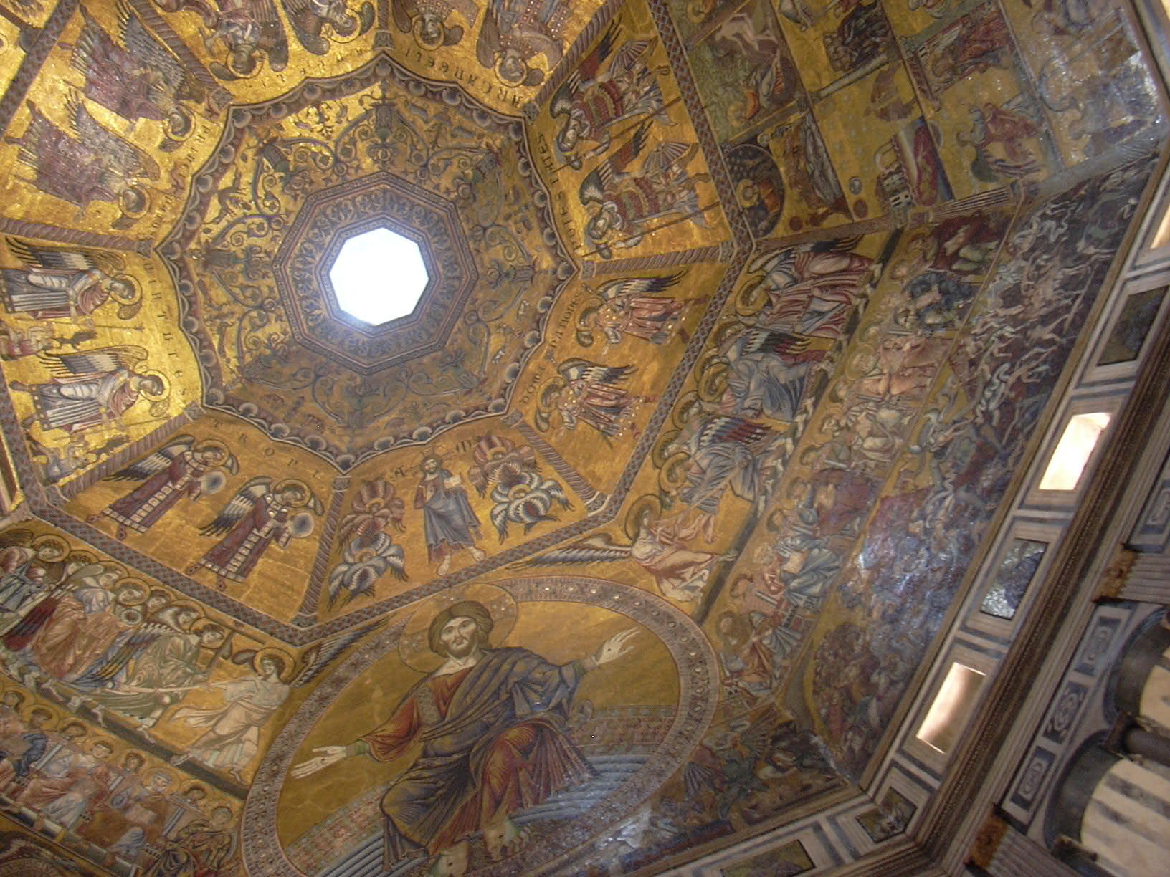
Ryc. 8.3. Złote skle- pienie Baptysterium Św. Jana we Florencji (XIII w.): autor mozaik połączył stworzenie gwiazd, systemu Słonecznego, oceanów, ryb i ssaków z historią Adama i Ewy. Nad całym stworzeniem panuje Jezus Chrystus. Foto: Maria Karwasz, 2004
8.4. "Żywa istota"
Trzecim etapem stworzenia, po fizycznym i biologicznym, są narodziny człowieka. Pytanie, czy człowiek jest wynikiem ewolucji, która miała miejsce w różnych regionach Ziemi, czy też jest "Stworzeniem", to znaczy nagle wyłonił się z boskiego tchnienia, wcale nie jest drugorzędne. Genetyka i antropologia nie wykluczają natychmiastowego i zlokalizowanego stworzenia ludzkiej "rasy". Dwa rozkłady statystyczne genomu, które pokazaliśmy na ryc. 6.12, pokrywają się: pozostaje możliwe, że ta konkretna badana populacja miała tę samą parę rodziców. I nie tylko oni, o czym mówiliśmy w rozdziale VI. Ale apologetyka nadal wykazuje nieufność.
wtedy to Pan Bóg ulepił człowieka z prochu ziemi i tchnął w jego nozdrza tchnienie życia, wskutek czego stał się człowiek istotą żywą [żyjącą]. (Rdz 2:7)
Subtelna gra słów we włoskim odróżnia "żyjącą" (vivente) istotę od "żywej" (viva) istoty. Niewidzialna różnica odróżnia duszę zwierzęcą od "dechu życia", które Bóg "tchnął w nozdrza" pierwszego człowieka. Jak omówiliśmy w artykule w hiszpańskim czasopiśmie kościelnym jedyną różnicą, którą należy zaproponować, niestety nieweryfikowalną za pomocą fizyki, jest nieśmiertelność ludzkiej duszy. Ale ta nieśmiertelna dusza nie oznacza tylko "życia wiecznego", jak wyjaśnia Joseph Ratzinger:
Posiadać bowiem "duszę duchową" oznacza właśnie być chcianym w szczególny sposób, być poznanym i kochanym przez Boga w szczególny sposób; mieć duszę duchową oznacza być stworzeniem powołanym przez Boga do wiecznego dialogu z Nim, stworzeniem zdolnym z kolei poznać Boga i odpowiedzieć na nie.
Wówczas "tchnienie życia", wysłane do nozdrzy Adama, oznacza nieśmiertelną duszę: daną pierwszemu człowiekowi jako takiemu, także każdemu człowiekowi w łonie matki. Akceptacja stworzenia człowieka rozwiązuje jeszcze jeden współczesny dylemat: tożsamość mężczyzny i kobiety oraz naszą relację z naturą.
Stworzył więc Bóg człowieka na swój obraz, na obraz Boży go stworzył: stworzył ich mężczyzną i niewiastą. Po czym Bóg im błogosławił, mówiąc do nich: «Bądźcie płodni i rozmnażajcie się, abyście zaludnili ziemię i uczynili ją sobie poddaną; abyście panowali nad ptactwem podniebnym, nad rybami morskimi i nad wszystkimi zwierzętami pełzającymi po ziemi» (Rdz 2:27-28)
Podobieństwo do Boga nadaje każdemu człowiekowi "nienaruszalne i niezbywalne prawa", które nie potrzebują instytucjonalnego po-twierdzenia. Maria Montessori pisała: "Szukajcie przede wszystkim Boga, a reszta przyjdzie sama jako obfite owoce". W tych samych wersetach Księgi Rodzaju człowiek jest zobowiązany szanować stworzenie jako takie: jest to temat bardzo drogi papieżowi Franciszkowi.
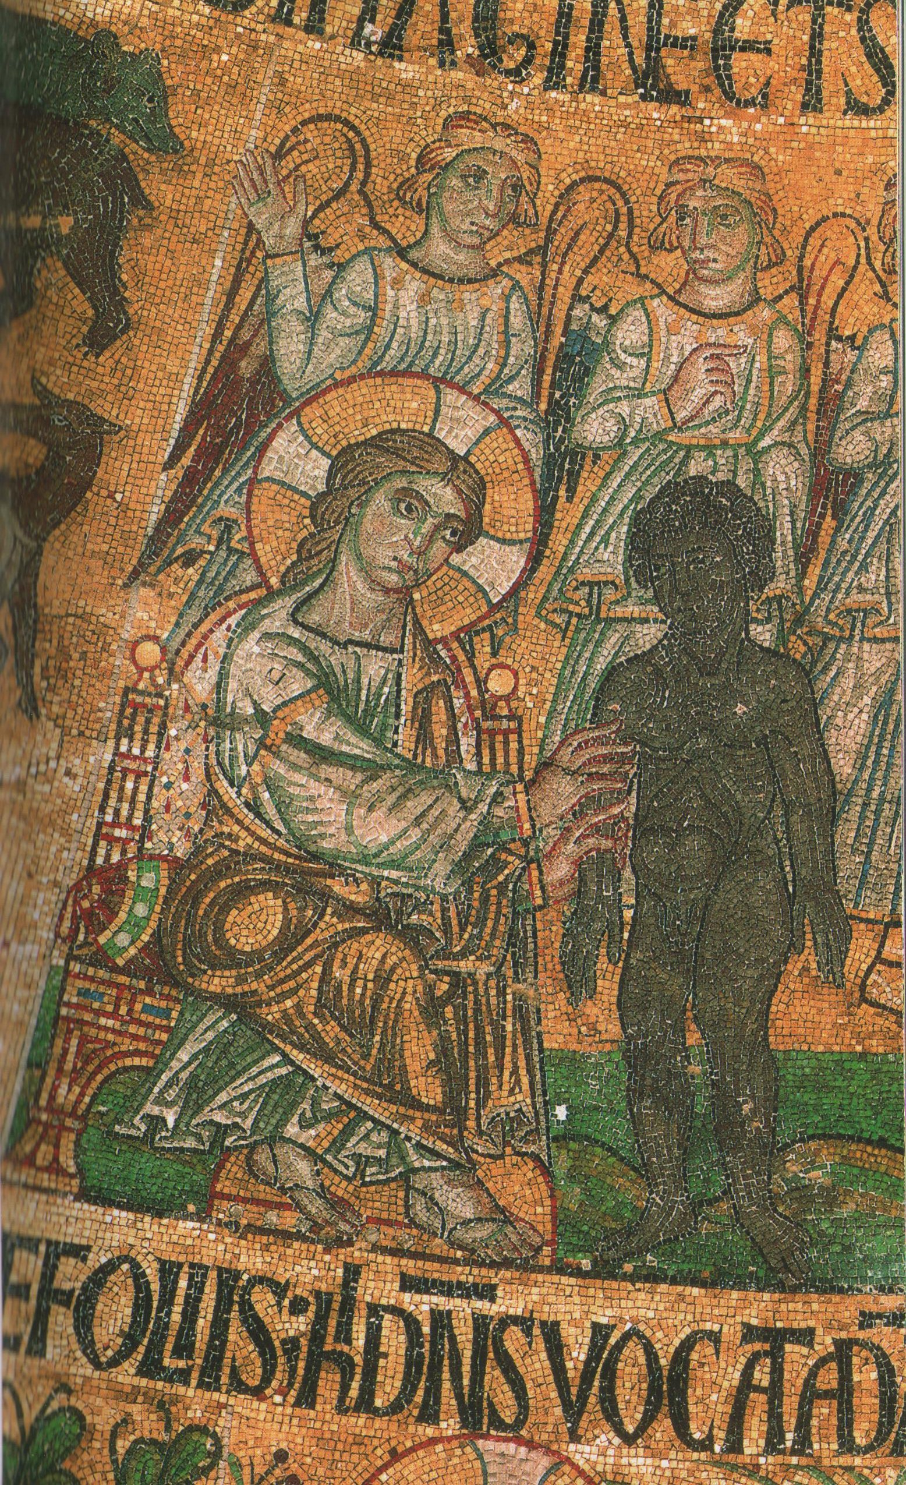
Pytanie, które pojawiło się u kilku myślicieli, w tym Alberta Einsteina, brzmi: Jak Bóg stworzył człowieka na swój obraz? Czy nie było innych możliwości? Einstein z obserwacji antropomorficznego Boga dochodzi do niebezpiecznych propozycji na temat religii uniwersalnej, kosmicznej, oraz moralności, które nie muszą pochodzić od Boga, ale mogą być owocem dobrych intencji człowieka. Ale totalitaryzmy XX wieku pokazały, poprzez dziesiątki milionów ofiar, dokąd prowadzi moralność nie oparta na religii. Z przekonaniem podpisujemy się pod słowami Vittorio Messoriego: „najpierw wiara potem etyka”.

Ryc. 8.4. Po raz kolejny posłużymy się obrazem z katedry św. Marka w Wenecji, z XIII wieku, kiedy to wobec braku wiedzy genetycznej i oficjalnych kanonów teologicznych artyści musieli posługiwać się swoją indywidualną, nieodłączną intuicją religijną: Adam na kopule Księgi Rodzaju jest Afrykaninem. Otwartość kulturowa typowa dla Wenecjan czy przebłysk geniuszu? Źródło: Kina Edizioni, dzięki uprzejmości Patriarchy Wenecji.

8.5. Drzewo wiedzy

Bóg stworzył człowieka nie tylko z "duszą rozumną", jak zauważył już Arystoteles, ale także obdarzył nas etyką. I w przeciwieństwie do kodeksów "cywilnych", takich jak Hammurabiego, etyka Biblii uczy nie tylko strachu, ale przede wszystkim miłości. Usprawiedliwienie jest zawsze takie samo: "Ja jestem Pan, Bóg twój":
Nie będziecie wydawać niesprawiedliwych wyroków. Nie będziesz stronniczym na korzyść ubogiego, ani nie będziesz miał względów dla bogatego. Sprawiedliwie będziesz sądził bliźniego. Nie będziesz szerzył oszczerstw między krewnymi, nie będziesz czyhał na życie bliźniego. Ja jestem Pan! Nie będziesz żywił w sercu nienawiści do brata. Będziesz upominał bliźniego, aby nie zaciągnąć winy z jego powodu. Nie będziesz szukał pomsty, nie będziesz żywił urazy do synów twego ludu, ale będziesz miłował bliźniego jak siebie samego. Ja jestem Pan! (Kpł, 19, 15-19)
Grzechem pierworodnym było wykroczenie: nieposłuszeństwo Bogu. Ale szczególne wykroczenie: pragnienie samodzielnego odróżniania dobra od zła; innymi słowy, budowanie etyki na miarę człowieka. Marek Aureliusz nie tylko okazał się pełen wątpliwości tworząc swoją etykę; nawet w XX wieku nie jest możliwe, wyłącznie za pomocą myśli filozoficznej, zdefiniowanie dobra indywidualnego i wspólnego.
Na rozkaz Pana Boga wyrosły z gleby wszelkie drzewa miłe z wyglądu i smaczny owoc rodzące oraz drzewo życia w środku tego ogrodu i drzewo poznania dobra i zła. (Rdz, 2, 9)
Pan Bóg wziął zatem człowieka i umieścił go w ogrodzie Eden, aby uprawiał go i doglądał. A przy tym Pan Bóg dał człowiekowi taki rozkaz: «Z wszelkiego drzewa tego ogrodu możesz spożywać według upodobania; ale z drzewa poznania dobra i zła nie wolno ci jeść, bo gdy z niego spożyjesz, niechybnie umrzesz» (Rdz, 2, 15-17)
Człowiek XXI wieku stara się zebrać owoce obu drzew: zachować swe nieskończone piękno i wigor w czasie, oraz niezmierzoną mądrość. Wszyscy jesteśmy przekonani, że nie jest możliwe posiadanie wszystkich dóbr materialnych. Ale nikt, z wyjątkiem kilku wielkich naukowców, nie zdaje sobie sprawy, że nawet chęć poznania wszystkiego jest grzechem pychy.
Dotarliśmy więc do "rdzenia" dyskursu Nauka i Wiara: nie musimy znać mas kwarków, aby żyć ze zdrowym wewnętrznym kompasem moralnym. Dobrze jest wiedzieć, że są naukowcy, którzy mierzą te masy, miło jest ich spotkać, ale Wiara, dobrze zakorzeniona w sercu jest lepsza od zimnej nauki. Ważne jest jednak, aby wiara była odczuwana i medytowana. Powierzchowna wiara jest tylko zwyczajem lub przesądem.
Kara za nieposłuszeństwo Adama i Ewy była straszna: zmęczenie i śmierć. Aby nie móc dotrzeć do drzewa życia, zostali wyrzuceni z Edenu. Ale Bóg Wszechmogący musi być także nieskończenie miłosierny: świat już zawaliłby się pod ciężarem zła. W ten sposób Bóg "delegował" swojego własnego Syna, aby wybawił nas nie tylko z grzechu Adama i Ewy, ale wszystkich ludzi, aż do końca czasów. I Syn stał się człowiekiem, we wszystkich aspektach materialnego świata, stając się równym nam w myślach i uczuciach, z wyjątkiem grzechu.
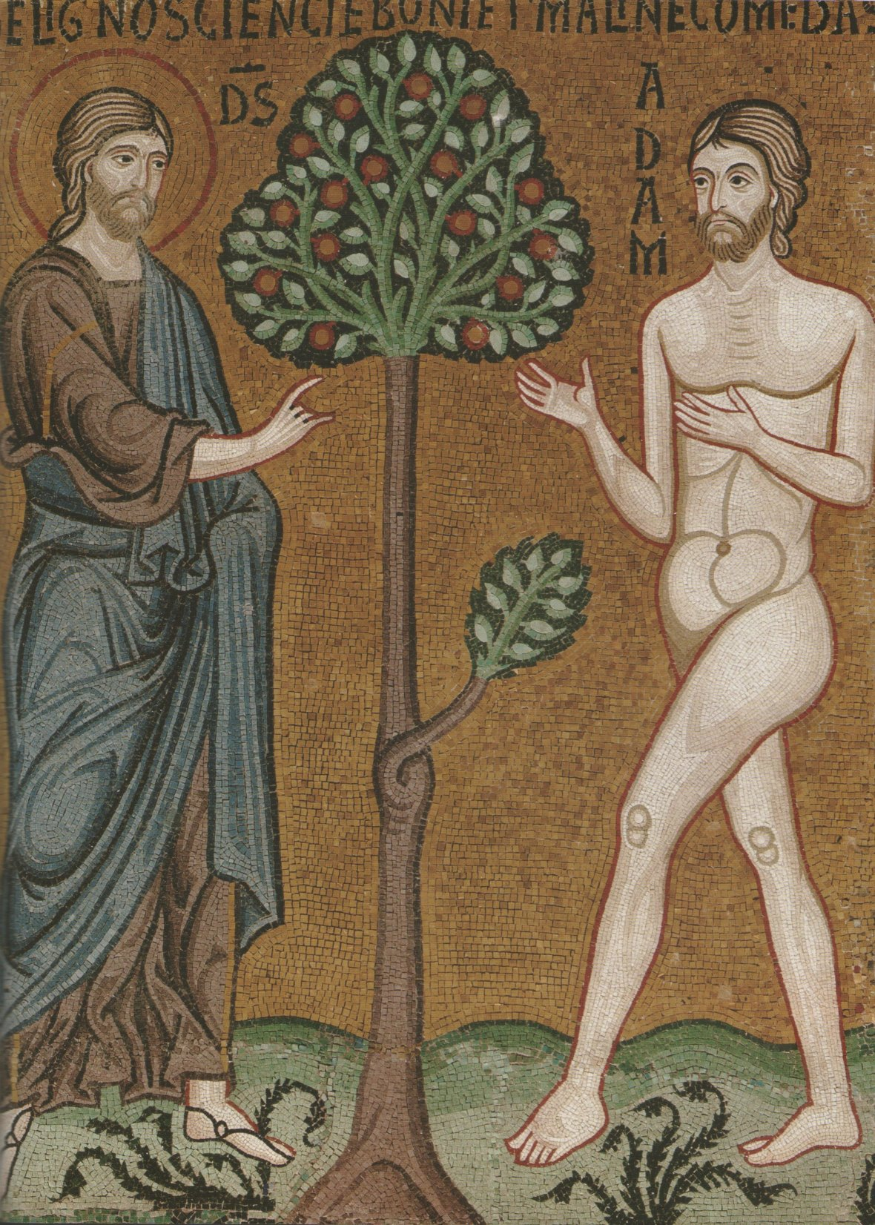
Ryc. 8.5. (a) Gest Boga był bardzo jasny: zakaz. Kaplica Palatynów, Palermo, XIII w. b) Katedra św. Doroty w Gdańsku (zob. przypis).
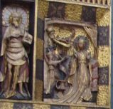

Odpowiedzi na pytanie, dlaczego Bóg ukształtował nas na swój obraz, może być wiele. Być może najważniejszą jest możliwość uczestniczenia w naszych ludzkich aspiracjach, pragnieniach, próbach, porażkach. Wybitny polski pisarz science fiction, Stanisław Lem, człowiek wielkiej kultury humanistycznej, który jednak stał się ateistą po bolesnych doświadczeniach lekarza w szpitalu psychiatrycznym pod okupacją hitlerowską, w jednym ze swoich opowiadań zajął się tą kwestią. Jego odpowiedź brzmiała: móc zrozumieć siebie, to znaczy dzielić nasze ludzkie wydarzenia. Bóg jest wśród nas: Emmanuel!

8.6. Emmanuel, czyli Bóg wśród nas

Mając na uwadze obronę wiary, pierwszym pytaniem, które należy zadać, jest to, w jaki sposób chrześcijaństwo pozostaje szczególne w porównaniu z innymi religiami. We wszystkich kultach byli męczennicy, we wszystkich religiach pewne jednostki, takie jak faraonowie, cieszyły się kultem Bożym. Chrystus został ogłoszony królem, ale tylko przez Piłata, w sentencji wyroku. Anioł nazwał go Jezusem:
Po zaślubinach Matki Jego, Maryi, z Józefem, wpierw nim zamieszkali razem, znalazła się brzemienną za sprawą Ducha Świętego. Mąż Jej, Józef, który był człowiekiem sprawiedliwym i nie chciał narazić Jej na zniesławienie, zamierzał oddalić Ją potajemnie. Gdy powziął tę myśl, oto anioł Pański ukazał mu się we śnie i rzekł: «Józefie, synu Dawida, nie bój się wziąć do siebie Maryi, twej Małżonki; albowiem z Ducha Świętego jest to, co się w Niej poczęło. Porodzi Syna, któremu nadasz imię Jezus, On bowiem zbawi swój lud od jego grzechów». A stało się to wszystko, aby się wypełniło słowo Pańskie powiedziane przez Proroka: Oto Dziewica pocznie i porodzi Syna, któremu nadadzą imię Emmanuel, to znaczy: "Bóg z nami". (Mt, 1, 18-23)
Katolicka dogmatyka wydaje się nie mieć większego sensu: Syn Boży, wcielony za sprawą Ducha Świętego, poczęty w łonie Najświętszej Maryi Panny, ukrzyżowany, a następnie zmartwychwstały. Rozumowanie niemożliwe do wyjaśnienia. Pozostaje Wiara, drugie "skrzydło ludzkiego ducha", by zacytować św. Jana Pawła II.
Jego następca Joseph Ratzinger, jeden z największych teologów wszechczasów, napisał w 1968 r.: "Osoba Jezusa jest Jego doktryną a Jego doktryną jest On sam. Dlatego wiara chrześcijańska, to znaczy wiara w Jezusa jako Chrystusa, jest prawdziwie «wiarą osobistą»".
To jest właśnie cecha wiary chrześcijańskiej, a wiary katolickiej w szczególności: być osobistą. Twarzą w twarz, w półmroku konfesjonału, z kapłanem jako pośrednikiem, ale tylko dzięki wyraźnemu powierzeniu mu roli przez Jezusa. Co do reszty – żadnej odpowiedzialności zbiorowej, żadnej świętej wojny, żadnego cesarza za plecami patriarchy. Żadnej pewności ani "skrótu" – żal powiedzieć – nawet po stronie nauki. Chrześcijaństwo jest religią wolnego wyboru.
Kontynuując wyjaśnienia papieża Benedykta XVI z jego książki z 1968 r., można porównać narodziny Jezusa do dalszego stworzenia:
Poczęcie Jezusa jest nowym stworzeniem, a nie prokreacją Boga. W ten sposób Bóg nie staje się biologicznym ojcem Jezusa i zarówno Nowy Testament, jak i teologia Kościoła zasadniczo nigdy nie widziały w tym opowiadaniu, ani w wydarzeniu w nim opisanym, fundamentu prawdziwej boskości Jezusa, Jego "boskiego synostwa". Nie oznacza to bynajmniej, że Jezus jest w połowie Bogiem, a w połowie człowiekiem, ale dla wiary fakt, że Jezus jest całkowicie Bogiem i całkowicie człowiekiem, zawsze był fundamentalny. Jego bycie Bogiem nie pociąga za sobą odjęcia od bycia człowiekiem [...] Synostwo Boże, o którym mówi wiara, nie jest bowiem faktem biologicznym, lecz ontologicznym; nie jest to proces, który dokonał się w czasie, ale w wieczności Boga: Bóg jest zawsze Ojcem, Synem i Duchem; poczęcie Jezusa oznacza, że rodzi się nowy Bóg-Syn, ale Bóg, jako Syn w człowieku Jezusie, przyciąga do siebie stworzenie, człowieka, a także sam jest człowiekiem.
Trudne słowa, prawda? Teologia znacznie przekracza fizykę. Wiara dla wierzącego stanowi kotwicę, bezpieczną przystań. Nauka pomaga rozumować, ale działa tylko jako wsparcie. A wszyscy papieże ostatnich czasów, poczynając od Jana XXIII, nalegali na trzecie «wsparcie»: miłość. Poprzedzili ich młode święte (św. Teresa od Dzieciątka Jezus, św. Faustyna Kowalska), które chciały zostać męczennicami z miłości do Chrystusa. Ale pierwszą, która Go pokochała (i zrozumiała) była Maryja.

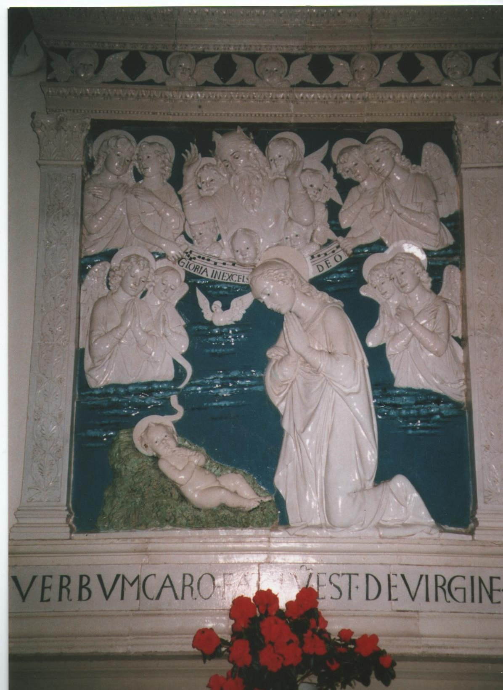

Ryc. 8.6. Miłość macierzyńska jest archetypem wszystkich miłości. Ale tylko miłość Boga do Jego stworzenia jest nieskończona.

Uderza nas nie piękno obrazu, ale kwiaty zawsze świeże pod obrazem, znak miłości pielgrzymów do Matki Bożej.

Autor: Andrea Della Robbia (ok. 1500), Bazylika Maggiore della Verna, foto Maria Karwasz, 2005.

La Bibbia. Traduzione Interconfesionale in Lingua Corrente. Chiesa Italiana, http:// www.lachiesa.it/bibbia/tilc/index.htm. Tłum. GK. Por. Biblia Tysiąclecia, Wyd. Pallottinum.
La Sacra Bibbia, Edizioni Paoline, Rzym 1966, tłumaczenie GK.
S. Weinberg, op. cyt., s. 89.
Tamże, s. 92.
Tamże, s. 147
G.W. Leibniz, Saggi di teodicea sulla bontà di Dio, la libertà dell'uomo e l'origine del male, (Rozważania o dobroci Boga, wolności człowieka i źródłach zła), Bompiani, 2005.
Pallottinum, Księga Rodzaju, https://pallottinum.pl/files/wysiwyg/source/ AGENDA_SPIS_TRESCI/ST_DU%C5%BBY_DRUK_T_1_RODZAJU.pdf
Przypomnijmy przykład drobnoustrojów, które używają "wici" do poruszania się w kałużach i te same wici, które służą do usuwania śluzu z ludzkich oskrzeli (patrz ryc. 5.10).
W książce A New Alliance (1986, z Isabelle Stengers) Prigogine zadał pytania o jedność nauk eksperymentalnych i filozoficznych, a jego ostatnia książka-wywiad z nim i innymi znanymi naukowcami (astrofizykami, genetykami, botanikami, lekarzami) nosi tytuł Le Monde s'est-il créé tout seul? (Czy Świat sam się stworzył?) Albin Michel 2008. https://www.agora vox.fr/actualites/technologies/article/le-monde-s-est-il-cree-tout-seul-39843 (26.05.2019).
Biblia Pallottinum, op. cit.
G. Karwasz, Trzy dusze Arystotelesa we współczesnej nauce: ponowne czytanie "De Anima", «Cauriensia» 13 (2018) s. 429-458.
J. Ratzinger, Wprowadzenie do chrześcijaństwa, Queriniania, Brescia 2010, s. 345
Nie wchodźmy w ten temat, który był trudny nawet dla św. Tomasza.
Słowa preambuły Konstytucji Europejskiej, patrz: https://europa.eu/european-union/sites/europaeu/files/docs/body/treaty_establishing_a_constitution_for_europe_it.pdf.
M. Montessori, Educare alla libertà, Oscar Mondadori, Mediolan 2008, s. 50.
„Etyczne postępowanie człowieka musi być skutecznie oparte na współczuciu, wychowaniu i więziach społecznych, bez odwoływania się do jakichkolwiek zasad religijnych.” Albert Einstein, Come io vedo il mondo (Jak widzę świat?) op. cit., s. 27, tłum. GK
Przykładem daremnych prób zdefiniowania dobra etycznego jest dzieło George'a Edwarda Moor’ae (1873-1958): powinno to być działanie, które przynosi szczęście, być może każdemu. Ale skąd wiesz - komu i kiedy? Zob. G.E. Moore, Etyka, PWN Warszawa, 1980.
Aż do Soboru Florenckiego (1439 r.) istniała tradycja przedstawiania w Zwiastowaniu tchnienia Ducha Świętego, który posyła także małe ludzkie ciało. Obraz tego znajduje się w Katedrze NMP w Gdańsku (ołtarz św. Doroty, Anglia, 1435). Taka interpretacja została zakazana: ciało przybyłe z nieba nie mogło cierpieć na krzyżu (podziękowania dla dr Marii Teresy Lezzi Gorgi za te wyjaśnienia).
https://biblia.deon.pl/rozdzial.php?id=244
J. Ratzinger, Wprowadzenie do chrześcijaństwa, op. cit. , s. 197. Pierwsze wydanie (w języku niemieckim) 1968.

